**Изучение электрокаталитического восстановления кислорода на двумерных металлорганических каркасных полимерах**

***Низамов Р.Р.***

*Студент, 4 курс специалитета*

*1Московский государственный университет имени М.В. Ломоносова,   
Химический факультет, Москва, Россия*

*E-mail: rusrash70@gmail.com*

В настоящее время человечество стремится отойти от использования ископаемого топлива в качестве источника энергии и перейти на альтернативную энергетику, например, водородную. Один из способов получения энергии из водорода – его окисление кислородом в мембранных топливных ячейках, а одной из ключевых реакций в топливном элементе является электрокаталитическая реакция восстановления кислорода.. В качестве катализаторов этого процесса можно использовать платину, однако вследствие её дороговизны в последнее время изучается электрокатализ на других переходных металлах и их соединениях [1]. Изучению катодного процесса в топливных ячейках, а именно восстановлению кислорода, посвящена настоящая работа. Металлорганические каркасные полимеры вследствие своей пористости и возможности переноса электрона к атомам металлов и/или функциональных групп в органическом линкере способны проявлять каталитические свойства в электрохимических процессах с участием газов [2].

В рамках работы синтезированы двумерные металлорганические каркасные структуры, содержащие катионы меди и кобальта, терефталат-анионы в качестве связывающего лиганда и пиридин в качестве дополнительного лиганда, закрывающего координационную вакансию (рис. 1). Синтез проводили сольвотермальным методом. Строение каркасного полимера на основе меди впервые установлено методом РСА.

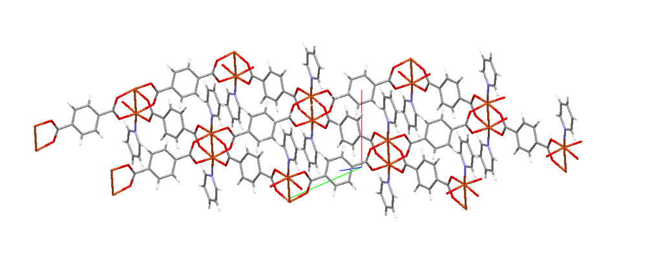Изучение работы различных электрокатализаторов, содержащих синтезированные каркасы, проведено методом циклической вольтамперометрии в трёхэлектродной ячейке, имитирующей работу кислородного полуэлемента в топливной ячейке. В рамках изучения каталитической активности полученных в работе веществ изучены составы, содержащие координационный полимер, сажу и протонпроводящую мембрану ЛФ-4СК в различных соотношениях. Методом вращающегося дискового электрода изучена кинетика электрохимических процессов и предложен их механизм.

Рис. 1. Структура синтезированного медьсодержащего каркаса

**Литература**

1. Stacy J., Regmi Y.N., Leonard B., Fan M. The recent progress and future of oxygen reduction reaction catalysis: A review // Renewableand sustainable Energy Reviews. 2017. Vol. 69. P. 401–414.

2. Gonen S., Elbaz L.Metal Organic Frameworks as catalysts for Oxygen Reduction // Current opinion in Electrochemistry. 2018. Vol. 9. P. 179–188.